申请课程成绩替代操作流程

- 登录系统http://202.103.141.242:801/，进入系统主页面
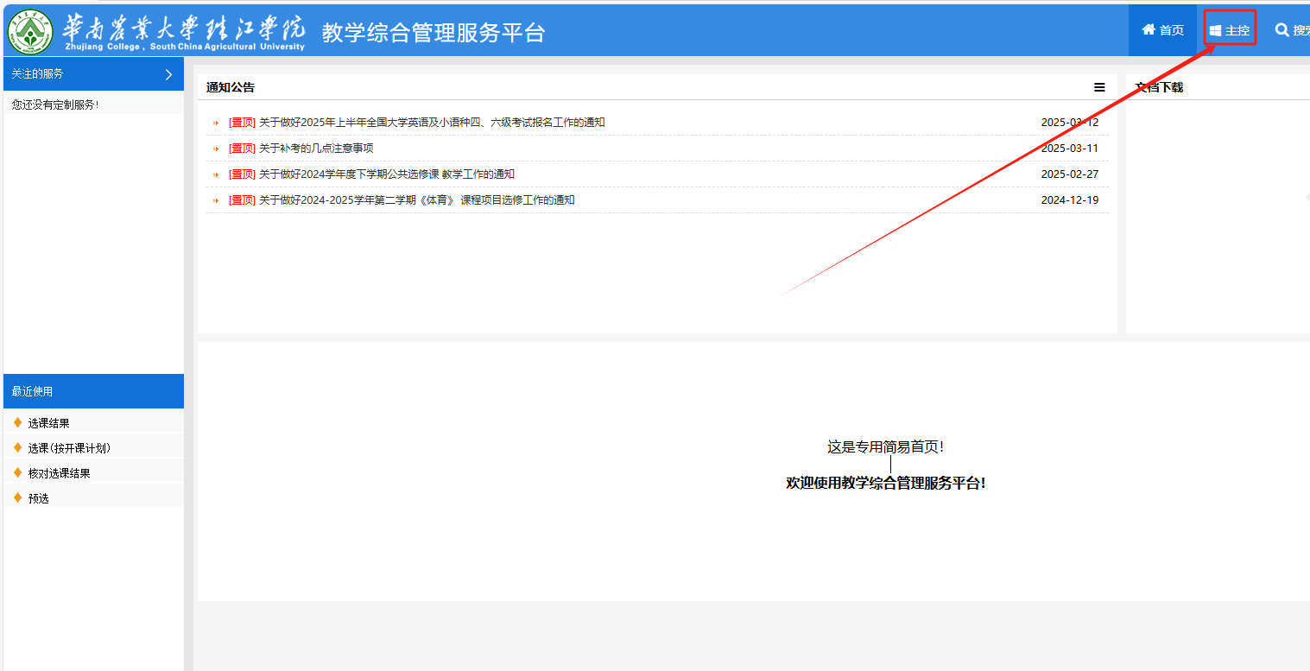

- 点击页面右上角：主控
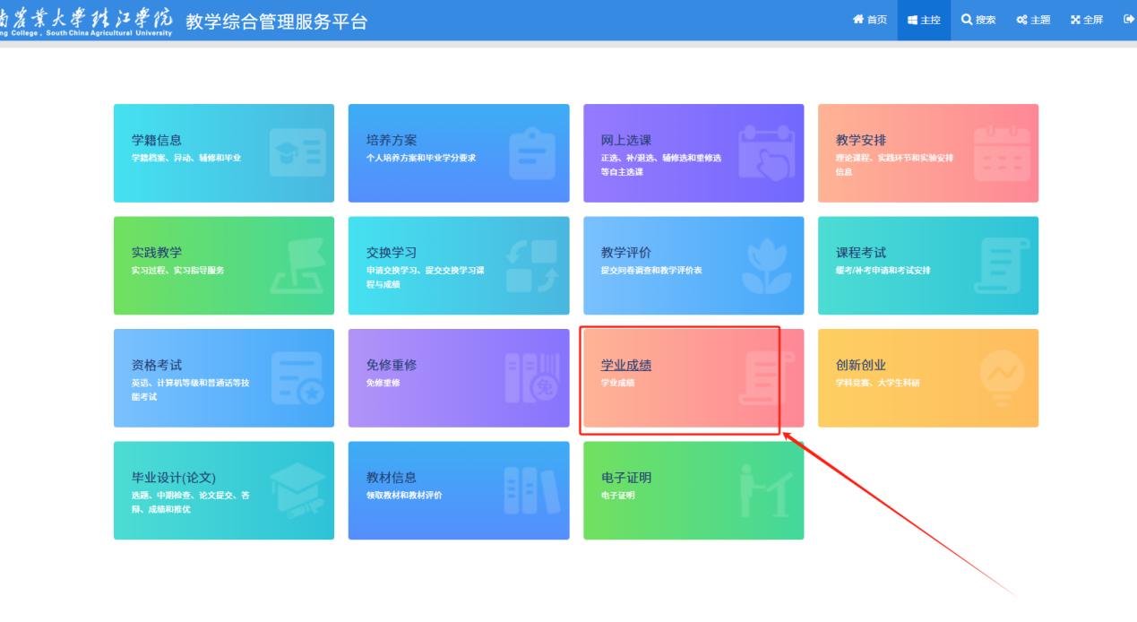

3、点击“学业成绩”，进入该模块
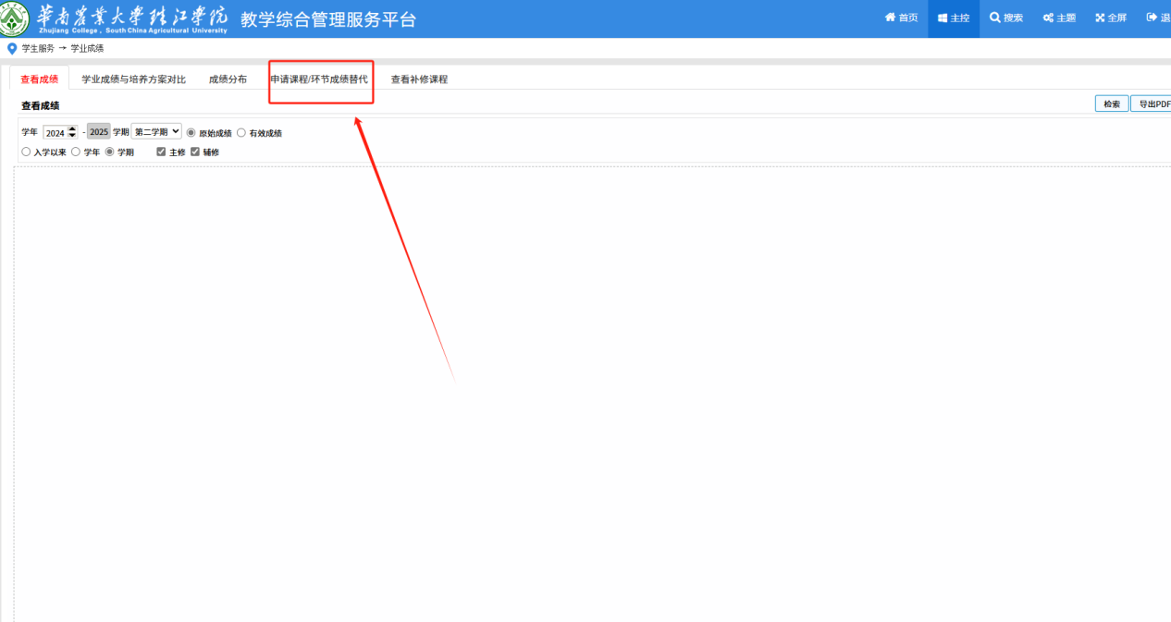

4、点击“申请课程/环节成绩替代”
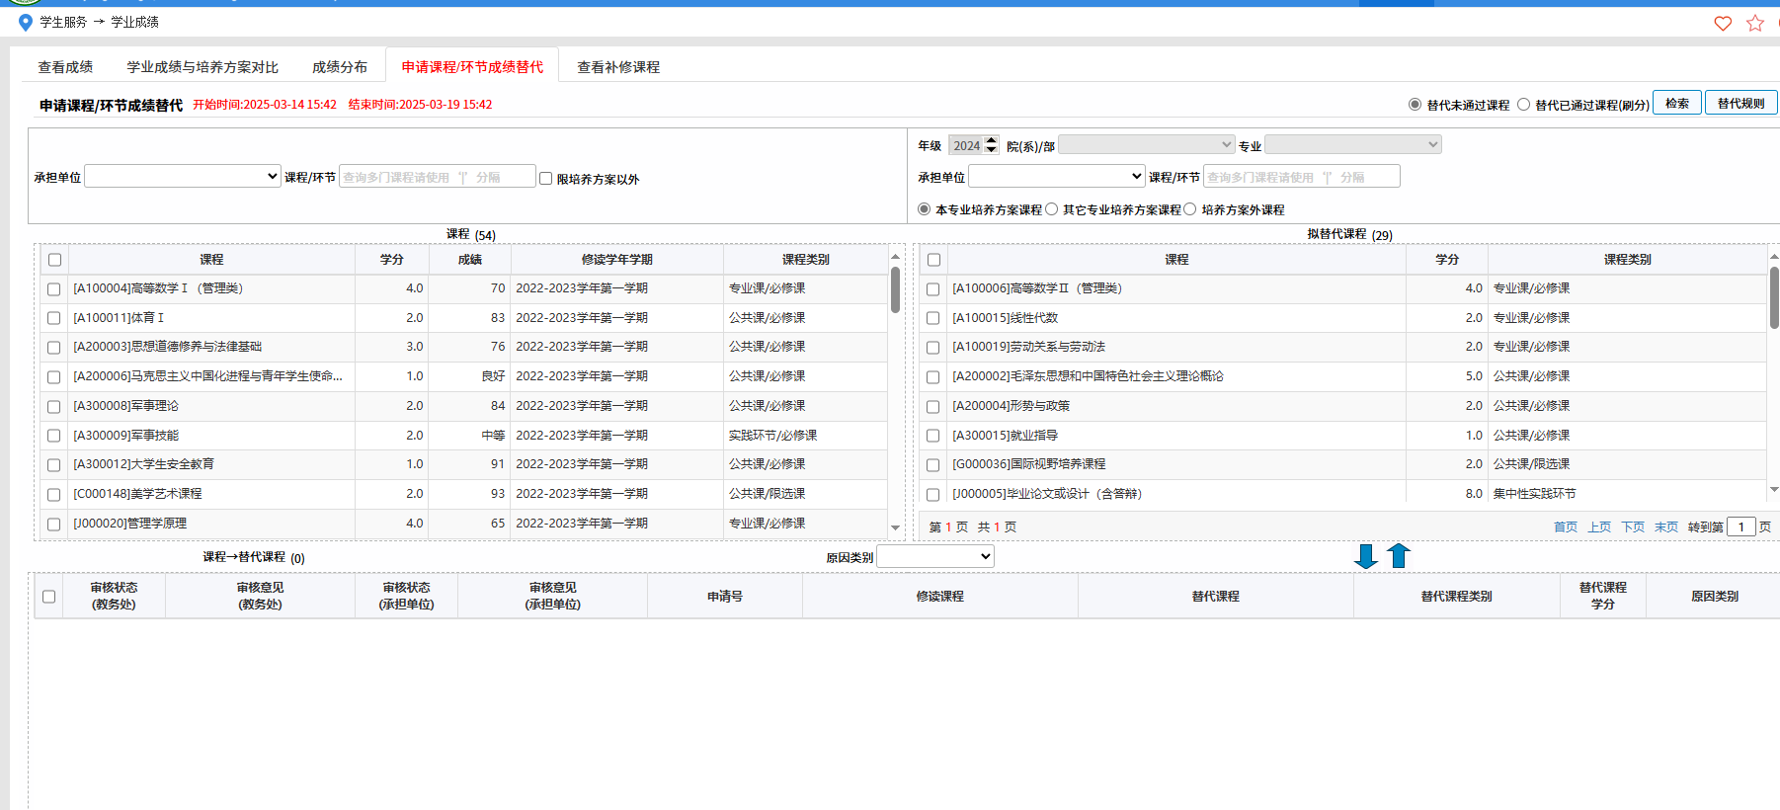

- 左边选择及格的课程（选择前先查询自己的成绩，等于或超过60分），同时该课程如果在右边有出现，代表你这个课程是变化了课程编码，所以需要申请替换。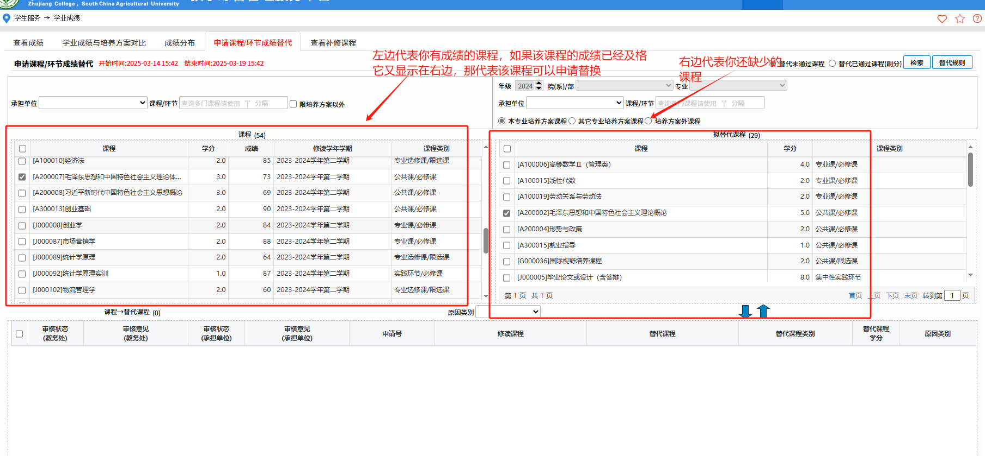

- 两边选择想同名字的课程后（如果名字有区别，需要到学院办公室咨询教务员老师，是否可以替换），用箭头拉到下面，代表已经申请了该课程的成绩替换，该课程不需要另行报名重修。
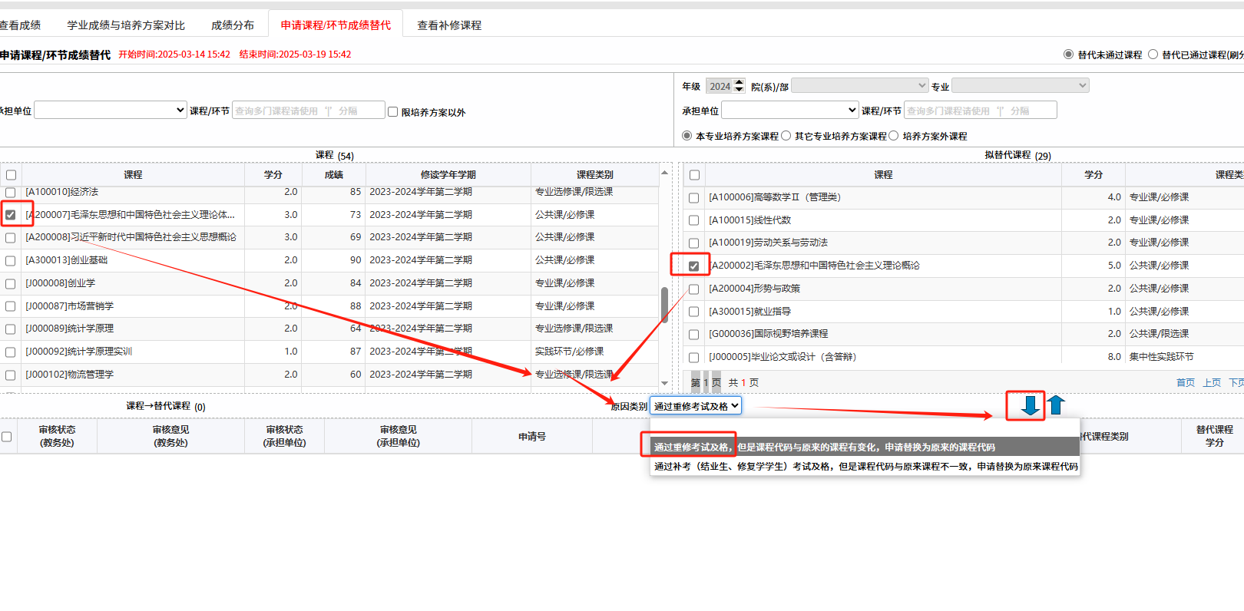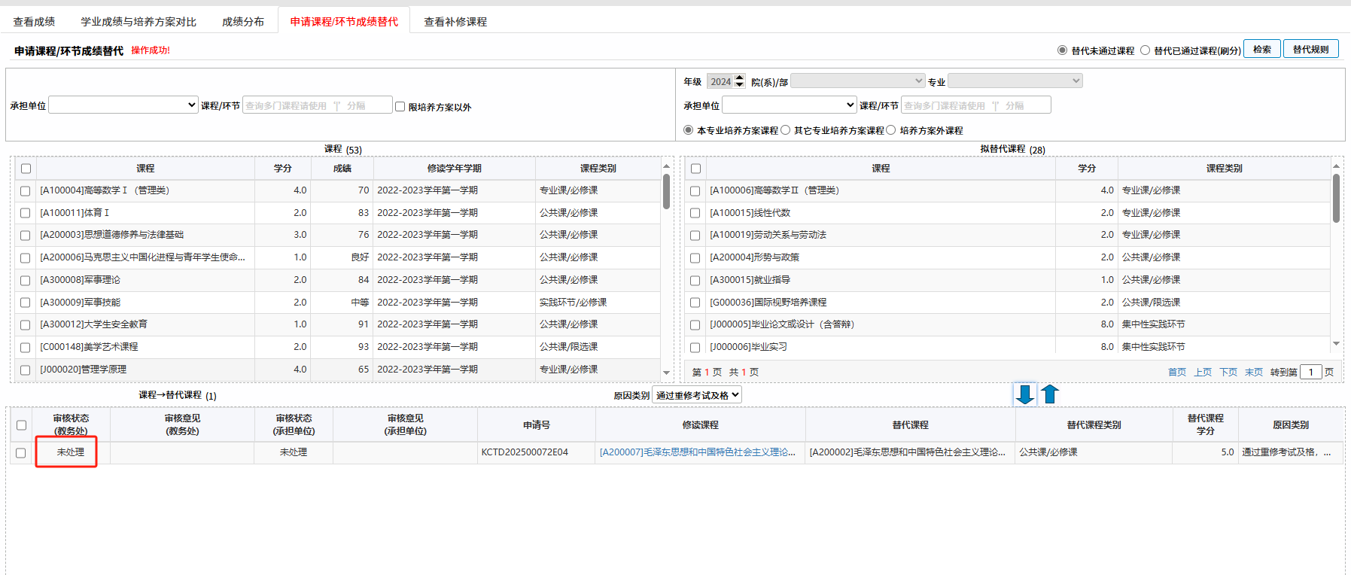
完成申请后，只需要等学校审核即可。

